Bac Blanc Terminale ES

A renvoyer par mail à julien.kergot@gmail.com
Dans l’exercice 1 les affirmations B , C et D ne sont que pour
Exercice 1

Partie 1 : QCM
Pour chacune des questions suivantes, une seule des quatre propositions est exacte. Aucune justification n’est demandée. Une bonne réponse rapporte un point. Une mauvaise réponse, plusieurs réponses ou l’absence de réponse à une question ne rapporte ni n’enlève de point. Pour répondre, recopier sur la copie le numéro de la question et indiquer la réponse choisie.

1. On considère la fonction f définie et dérivable sur ]0 ; +∞[ d’expression $f (x) = -1,5x^{2} + x^{2} ln(x)$. La fonction dérivée de f est donnée pour tout x de ]0 ; +∞[ par :
a. $f ' (x) = -x +1$ b. $f ' (x) = 2x ln(x)-2x$
c. $f ' (x) = -3x +2$ d. $f ' (x) = -x ln(x)-0,5x$

2. Entre 2006 et 2018, dans un restaurant universitaire, le prix d’un repas est passé de 2 euros à 3,50 euros en augmentant chaque année de x %. Parmi ces valeurs, la valeur la plus proche de x est :
a. 6,25 b. 4,77
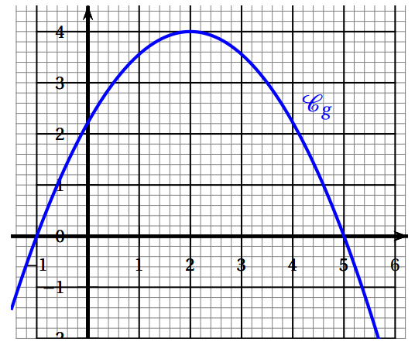
c. 14,58 d. 0,85

3. Un adolescent joue à un jeu dont les parties successives sont indépendantes. À chaque partie, il a une chance sur 25 de sortir vainqueur. Après 13 parties, à ${10}^{-3}$ près, la probabilité qu’il ait gagné au moins une fois est :
a. 0,588 b. 0,412
c. 0,025 d. 0,975

4. On considère une fonction g définie sur R, dont la courbe représentative Cg est donnée ci-contre. La fonction g admet une primitive sur R notée G. La fonction G est :
a. convexe sur l’intervalle [−1 ; 5].
b. concave sur l’intervalle [−1 ; 5].
c. croissante sur l’intervalle [2; 5].
d. décroissante sur l’intervalle [2; 5]

Partie 2 : affirmations
Pour chacune des affirmations suivantes, indiquer si elle est vraie ou fausse et justifier la réponse donnée.
5. Soit f la fonction définie sur R par $f (x) = 5e^{-0,3x} +1$.
Affirmation D : La valeur moyenne de f sur l’intervalle [0; 5] est égale à 3,6, arrondie au dixième.

Affirmation facultative (hors barème)

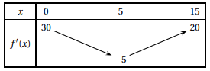
6. Soit $f$ une fonction dérivable sur l’intervalle $\left[0;15\right]$ . On suppose que sa fonction dérivée, notée $f^{'}$, est continue sur $\left[0;15\right]$. Les variations de $f^{'}$ sont représentées dans le tableau ci-dessous.

Affirmation B : La courbe représentative Cf de la fonction f admet une et une seule tangente parallèle à l’axe des abscisses.
Affirmation C : La fonction f est convexe sur $\left[0;15\right]$ .

7. On considère l’équation suivante : $\ln\left(x^{2}\right)-\ln\left(\frac{x^{5}}{e}\right)+\ln\left(2\right)=\ln\left(2x\right)+5$
Affirmation A : $\frac{1}{e}$ est l’unique solution de cette équation.
Exercice 2
En 2018, Laurence, souhaitant se lancer dans l’agriculture biologique, a acheté une ferme de 14 hectares de pommiers. Elle estime qu’il y a 300 pommiers par hectare. Chaque année, Laurence élimine 4 % des pommiers existants et replantera 22 nouveaux pommiers par hectare. Pour tout entier naturel $n$, on note un le nombre de pommiers par hectare l’année $2018+n$. On a ainsi $u_{0} = 300$.
1. a. Justifier que, pour tout entier naturel n, on a $u_{n+1} = 0,96u_{n} +22$.
b. Estimer le nombre de pommiers par hectare, arrondi à l’unité, en 2020.
2. Laurence veut savoir à partir de quelle année la densité de pommiers dépassera 400 pommiers par hectare. Pour cela on utilise l’algorithme suivant :
N ← 0
U ← 300
Tant que U ...
N ← N +1
U ← ...
Fin Tant que
a. Recopier et compléter l’algorithme ci-dessus pour qu’il détermine le rang de l’année cherchée.
b. Quelle est la valeur de N en sortie d’algorithme ?
3. On définit la suite $(v_{n})$ en posant $v_{n} = u_{n} -550$ pour tout entier naturel $n$.
a. Démontrer que $(v_{n})$ est une suite géométrique dont on précisera la raison et le premier terme $v_{0}$.
b. Pour tout entier naturel $n$, exprimer $v_{n}$ en fonction de $n$ puis démonter que :
$u_{n} = 550-250×{0,96}^{n}.$
c. Estimer le nombre de pommiers de l’exploitation de Laurence en 2025.
d. En résolvant l’inéquation $u_{n} > 400$, retrouver le résultat obtenu à la question 2.b.

Exercice 3 pour les obligatoires
Pour tous évènements E et F , on note E l’évènement contraire de E, $p(E)$ la probabilité de E et, si F est de probabilité non nulle, $P_{F}(E)$ la probabilité de E sachant F . On arrondira les résultats au millième si besoin.
Partie A
Pour mieux cerner le profil de ses clients, une banque réalise un sondage qui permet d’établir que :
— 53 % de ses clients ont plus de 50 ans;
— 32 % de ses clients sont intéressés par des placements dits risqués;
— 25 % de ses clients de plus de 50 ans sont intéressés par des placements dits risqués.
On choisit au hasard un client de cette banque et on considère les évènements suivants :
— A : « Le client a plus de 50 ans »;
— R : « Le client est intéressé par des placements dits risqués ».
1. Donner P(R) et $P_{A}(R)$.
2. Représenter la situation par un arbre pondéré. Cet arbre pourra être complété par la suite.
3. Montrer que la probabilité que le client ait plus de 50 ans et soit intéressé par des placements dits risqués est 0,132 5.
4. Sachant que le client est intéressé par des placements dits risqués, quelle est la probabilité qu’il ait plus de 50 ans ?
5. Calculer $P\left(\overline{A}∩R\right)$ puis en déduire $P_{\overline{A}} (R)$. Interpréter les deux résultats obtenus.

Partie B
L’une des agences de cette banque charge ses conseillers de proposer un placement dit risqué, $R_{1}$ à tous ses clients. Elle promet à ses conseillers une prime de 150$€$ s’ils convainquent au moins 10 clients d’effectuer ce placement en un mois et une prime supplémentaire de 150$€$ s’ils convainquent au moins 15 clients d’effectuer ce placement en un mois. L’une des conseillères de cette banque, Camille, reçoit 45 clients ce mois-ci.
1. On admet que la probabilité que Camille réussisse à placer ce produit auprès de l’un de ses clients est de 0,23 et que la décision d’un client est indépendante de celles des autres clients.
a. Déterminer la probabilité que Camille place le produit R1 auprès de 10 clients exactement ce mois-ci.
b. Calculer la probabilité que Camille ait 300$€$ de prime.
c. Montrer que la probabilité que Camille ait 150€ exactement de prime est environ de 0,532.
2. Le placement R1 a rapporté 30 % d’intérêt sur les 5 dernières années. Calculer le taux d’intérêt annuel moyen du placement $R_{1}$ sur ces 5 dernières années.

Exercice 4 5 points Commun à tous les candidats
Un ébéniste décide de refaire les accoudoirs d’un fauteuil (ébauche du fauteuil en annexe 1). On modélise l’accoudoir à l’aide de la fonction f définie sur $\left[0;60\right]$ par $\left(x\right)=70+\left(14x+42\right)e^{-\frac{x}{5}}$ . La courbe représentative de , notée $C_{f}$ est donnée en annexe 2.
On admet que la fonction f est deux fois dérivable sur l’intervalle $\left[0;60\right]$. On note $f^{'}$ sa fonction dérivée et $f^{''}$ sa fonction dérivée seconde.
Partie A
Dans toute cette partie, les réponses sont obtenues graphiquement à partir de la courbe représentative de $f$ donnée en annexe 2. On admet que le point A de $C_{f}$ d’abscisse 7 est un point d’inflexion de $C_{f}$.
1. Déterminer une valeur approchée de f (0) et f (60).
2. Déterminer f ′′(7).
3. On considère la surface située entre l’axe des abscisses, la courbe $C_{f}$, et les droites d’équation $x = 0$ et $x = 60$.
a. Hachurer la surface décrite ci-dessus sur l’annexe 2.
b. L’ébéniste estime l’aire de cette surface à 3 800 unités d’aire. Cette estimation est-elle correcte ?

Partie B
1. Justifier que pour tout nombre réel x de l’intervalle $\left[0;60\right]$ on a : $f^{'}\left(x\right)=\frac{1}{5} \left(-14x +28\right)e^{-\frac{x}{5}}$.
2. a. Étudier le signe de $f'(x)$ sur l’intervalle $\left[0;60\right]$.
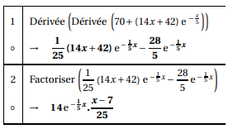
b. Dresser le tableau de variations de la fonction $f$ sur l’intervalle $\left[0;60\right]$. On arrondira à l’unité près les valeurs numériques qui apparaissent dans le tableau de variations.
3. Un logiciel de calcul formel permet d’afficher les lignes suivantes :

En utilisant les résultats ci-dessus, étudier la convexité de f .
4. Pour tout nombre réel de l’intervalle $\left[0;60\right]$, on pose :
$g \left(x\right)= \left(14x +42\right)e^{-\frac{x}{5}}$ et $G(x) = \left(-70x -560\right)e^{-\frac{x}{5}}$.
a. Montrer que G est une primitive de g sur l’intervalle $\left[0;60\right]$.
b. En déduire une primitive de f sur l’intervalle $\left[0;60\right]$.
c. Calculer la valeur exacte de$\int_{0}^{60}{f\left(x\right)dx }$, puis en donner une valeur approchée à l’unité d’aire près.

Partie C
L’ébéniste découpe 2 accoudoirs identiques sur le modèle de la surface hachurée de l’annexe 2 en choisissant comme unité le cm. Il souhaite vernir les deux faces de chaque accoudoir (annexe 1) ainsi que le dossier du fauteuil dont l’aire est égale à 5 400 cm² . Or il lui reste le quart d’un petit pot de vernis pouvant couvrir 10 m² . Aura-t-il suffisamment de vernis ?

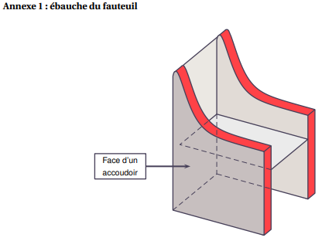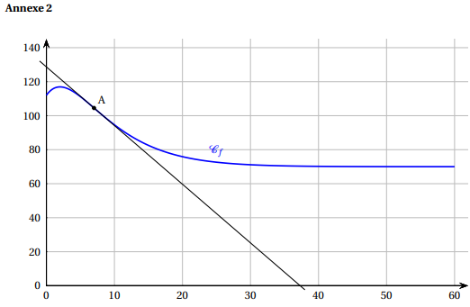

EXERCICE 3 pour les spécialités maths
Un parti politique organise une élection en son sein pour désigner son candidat à l’élection présidentielle. Seuls les adhérents de ce parti peuvent voter à cette élection et ils ont le choix entre deux candidats A et B.
Pendant la campagne électorale, certains adhérents indécis changent d’avis. Un institut de sondage consulte chaque mois le même échantillon d’adhérents et recueille leurs intentions de vote.
Il observe que l’évolution de l’état de l’opinion peut être modélisée de la façon suivante. Chaque mois :
• 5 % des adhérents ayant déclaré vouloir voter pour le candidat A le mois précédent changent d’avis et déclarent vouloir voter pour le candidat B.
• 3 % des adhérents ayant déclaré vouloir voter pour le candidat B le mois précédent déclarent vouloir voter pour le candidat A.
Au début de la campagne électorale, 65 % des adhérents déclarent vouloir voter pour le candidat A. On représente ce modèle par un graphe probabiliste (G) de sommets A et B où :
• A est l’évènement : « l’adhérent déclare vouloir voter pour le candidat A »;
• B est l’évènement : « l’adhérent déclare vouloir voter pour le candidat B ».
Dans la suite de l’exercice, on note :
• $a_{n}$ la probabilité qu’un adhérent déclare vouloir voter pour le candidat A, le n-ième mois après le début de la campagne. On a donc $a_{0} = 0,65$ .
• $b_{n}$ la probabilité qu’un adhérent déclare vouloir voter pour le candidat B, le n-ième mois après le début de la campagne.
On note $P_{n}=\left(\begin{matrix}a_{n} & b_{n}\end{matrix}\right)$ l’état probabiliste correspondant aux intentions de vote le n-ième mois après le début de la campagne. On a donc $P_{0} =(0,65 0,35)$ .
1. a. Dessiner le graphe probabiliste (G) de sommets A et B.
b. Écrire la matrice de transition M associée à ce graphe en prenant les sommets dans l’ordre alphabétique.
2. Démontrer que $P_{1} =(0,628 0,372)$ .
3. On note $P=\left(\begin{matrix}a & b\end{matrix}\right)$ l’état stable associé à ce graphe.
a. Démontrer que les nombres $a$ et $b$ sont solutions du système $\left\{\begin{aligned}0,05a -0,03b = 0 \\ a + b = 1\end{aligned}\right.$
b. Résoudre le système précédent.
c. Interpréter dans le contexte de l’exercice la solution obtenue à la question 3. b.
4. a. Démontrer que, pour tout entier naturel n, on a $a_{n+1} = 0,92a_{n} +0,03$.
b. On considère la suite $\left(v_{n}\right)$ définie pour tout entier naturel $n$ par $v_{n} = a_{n} -0,375$. Démontrer que la suite $\left(v_{n}\right)$ est une suite géométrique de raison $q = 0,92$ et préciser le premier terme.
c. Pour tout entier naturel $n$, exprimer $v_{n}$ en fonction de $n$ et en déduire que : $a_{n} = 0,275×{0,92}^{n} +0,375$.

